紅外線無線連接器
- 簡介
- 産品特點
- 系統要求
- 紅外線無線連接器的安裝說明( Windows 98 )
- 檢查安裝結果
- 卸載紅外線無線連接器

- 簡介
紅外線無線連接器是一種便於使用的紅外線連接器,它通過與個人電腦的USB埠相連接而使系統增加無線的紅外線功能。可以與具有紅外線裝置的手提電腦﹑手機﹑PDA﹑數碼相機等等設備通訊。支援作業系統:Windows 98, Windows 98 SE, Windows Me, Windows 2000 或 Windows XP
- 産品特點
與USB 1.1規格相容,支援速率: 12 Mbps
與USB IrDA 1.0 橋接器規格相容
IrDA 相容特性
支援速率: 4 Mbps ( FIR ), 115.2 Kbps ( SIR )
支援IrDA PHY 標準，版本1.3
支援序列紅外線相連存取協定，版本1.1
支援主動性的ACPITM 和 OnNowTM 電源管理
動力匯流排特性：支援多層次的省電模式（On, Stand-by and Suspend）
DMA資料的傳送，介於IrDA Tx/Rx 緩衝器和USB Rx/Tx 緩衝器之間，其配置可以達到最佳的資料傳送量
升級個人電腦上的無線傳輸功能，使其與帶有IrDA紅外埠的移動電腦設備進行相互溝通。

3. 系統要求

帶有Pentium 133 MHz 和更高配置的IBM 電腦
具備USB埠
具備光碟機設備
最少要16M記憶體

4. 紅外線無線連接器的安裝說明( Windows 98 ):
請跟隨安裝步驟安裝紅外線無線連接器的驅動程式:
1. 請將附帶光碟放進光碟機,進入” UIDAA”文件夾” 中的”PC Driver”文件夾,雙擊” Setup.exe ”



2.從光碟運行安裝程式,你將看到如下安裝介面
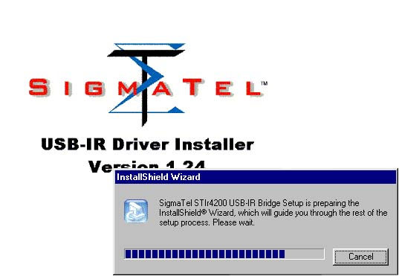

3.單擊 ” Next ” 繼續安裝,你將看到一個新的安裝介面
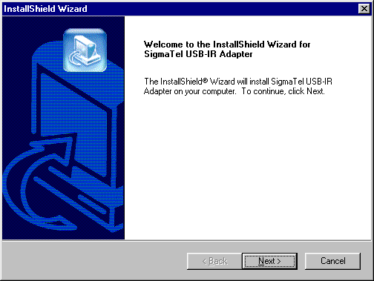
4. 單擊 ” Yes ” 繼續安裝,你將看到一個新的安裝介面
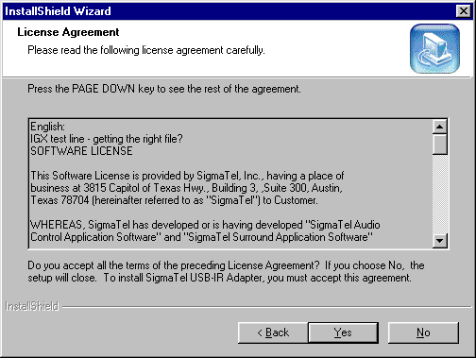
5. 單擊 ” Next ” 繼續安裝, 你將看到一個新的安裝介面

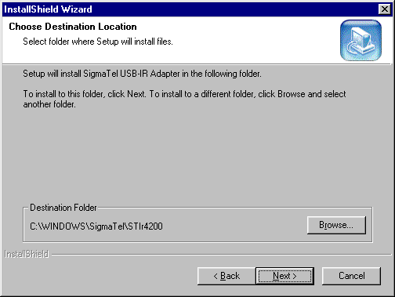

6.安裝程式將拷貝所需文件到電腦系統中
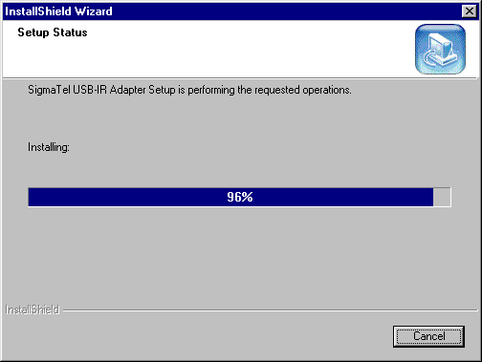
7. 單擊 ” Finish ” 繼續安裝, 你將看到一個新的安裝介面
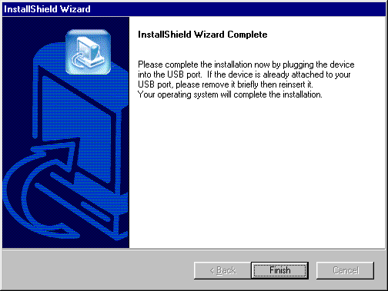

8. 如果出現如下安裝介面, 請將紅外線無線連接器連接到電腦的USB埠

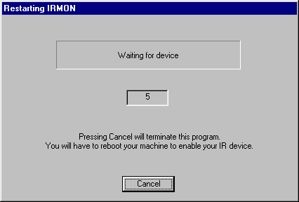

9. 電腦將會自動檢測到紅外線無線連接器, 並自動安裝相對應作業系統的驅動程式(如果你是第一次在你的系統中安裝紅外線無線連接器, 電腦將會提醒你: 請插入系統安裝盤,然後單擊 ” OK ” .)

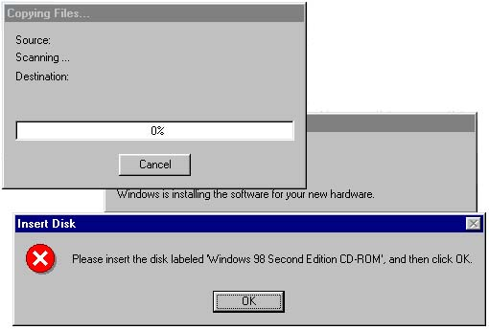

10.請將安裝路徑改變爲你的系統盤所在的路徑

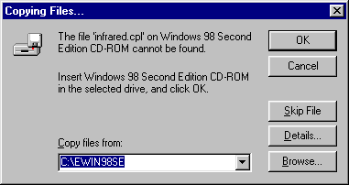

11.安裝程式將會拷貝所需文件到系統
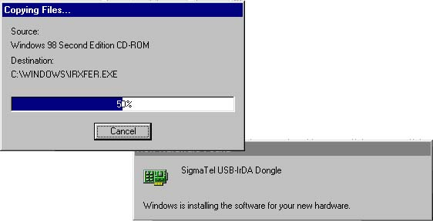
12.請將光碟從光碟機中取出,單擊 ” Finish “完成安裝,並重新啟動電腦

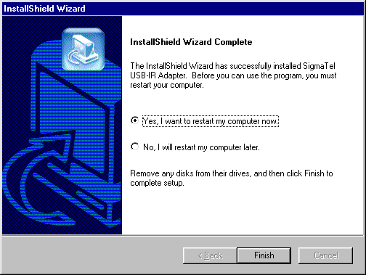
檢查安裝結果
- 雙擊桌面上” My Computer “圖示,打開”我的電腦”視窗,你將看到紅外線無線連接器的圖示”infrared recipient”

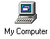

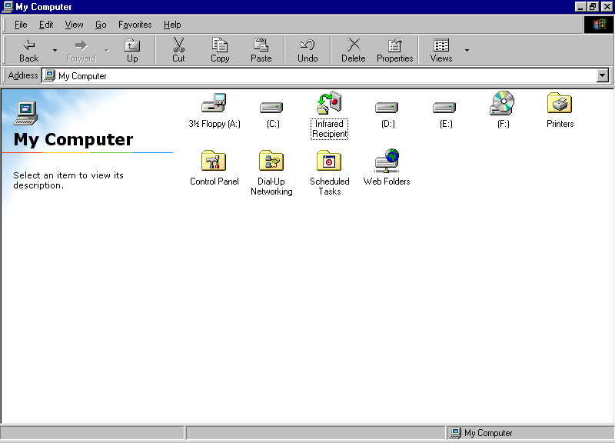

2. 右擊桌面上 ” My Computer ” 圖示 ” , 單擊 “ 屬性 “,出現 ” 系統屬性 ”視窗,選擇 ” 設備管理器 “,在下面,你將

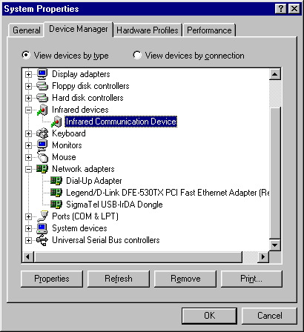
3. 將紅外線無線連接器連接到電腦的USB埠. 在“Infrared devices”下面,你將獲得一個新的設備“Infrared Communication Device”. 在“ Network adapters ”下面將看到一個網卡設備“SigmaTel USB-IrDA Dongle”.

卸載紅外線無線連接器 :

1. 首先將紅外線無線連接器從電腦的USB埠拔出來
- 雙擊”控制面板”中的 “Add/Remove Programs Properties”, 從”Install/Uninstall”中選擇” SigmaTel USB-IR Adapter ” 然後單擊面板右下角的” Add/Remove ” 開始卸載紅外線無線連接器.

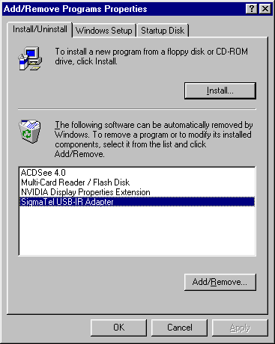

- 單擊 ” Yes “,卸載紅外線無線連接器

